BUENOS AIRES PERSONALIZADO
DE 02 a 06/06/2021
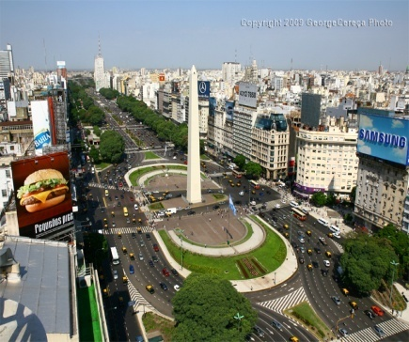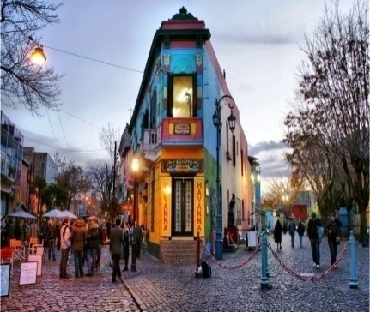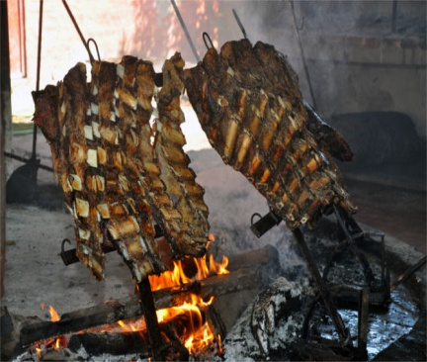

1° dia, 02/06 - quarta-feira – Porto Alegre/Buenos Aires - Saída às 12h00 de Porto Alegre passando por Venâncio Aires, Santa Cruz do Sul e Santa Maria, tarde e noite em trânsito, após tramites aduaneiros seguimos para Buenos Aires.
2° dia, 03/06- quinta-feira - Buenos Aires - Chegada em Tigre para passeio de barco (incluso). Após passeio seguimos para Buenos Aires para acomodação no hotel, a noite passeio ao Cassino e jantar em Porto Madero (não incluso).
3° dia, 04/06 - sexta-feira - Buenos Aires - Após café da manhã saída para City Tour Neste passeio, convidamos você a descobrir Buenos Aires, considerada a "Rainha do Prata”. Começaremos nossa excursão pelo centro da cidade, onde estão às atrações mais notáveis, a Av. 9 de Júlio, o Teatro Colón, o Obelisco, considerado o símbolo de Buenos Aires, a Plaza de Mayo, seguindo para o Sul da cidade, passando por San Telmo, com suas tanguearias, o bairro de La Boca e El Caminito. Continuaremos por Porto Madero, um porto renovado na cidade e uma importante área gastronômica. Noite livre (Sugestão show de Tango opcional).
4° dia, 05/06 – sábado - Buenos Aires - Após café da manhã, dia livre para curtir Buenos Aires ou (Dia de Campo na Fazenda Santa Suzana opcional não incluso)
5° dia, 06/06 - domingo – Buenos Aires - Após café da manhã, desocupação do hotel. Retorno a cidade de origem com chegada prevista em torno de meia noite.
Serviços incluídos
Viagem em Transporte Rodoviário leito turismo; guia local para city tur; 03 noites de Hospedagem com café da manhã Hotel Carlton https://www.solans.com/hotel_carlton_en_buenos_aires; passeio de barco pelo Delta do Tigre; city Tour em Buenos Aires.
Serviços não incluídos
Ingressos, alimentação não mencionadas, bebidas não mencionadas.
TARIFÁRIO (Em reais e por pessoa) – Promocional até 30/02/2021
CONDIÇÕES | APTO TRIPLO | APTO DUPLO | APTO SINGLE
À VISTA | 1.624,00 | 1.660,00 | 2.004,00
Entrada + 5x | 288,00 | 294,00 | 355,00
Entrada + 3x | 406,00 | 415,00 | 501,00
Tabela elaborada em 20.01.2020 – sujeita a alteração sem prévio aviso.
Pagamento com CARTÃO, CHEQUE OU BOLETO.

